今日动态
2025.6.16 星期一 天气 晴
今日主题：再见幼儿园
- 来园情况
出勤：今天全部来园！

二、集体活动《语言：老师谢谢你》
快乐的幼儿园生活即将结束，在这三年的幼儿园生活中，幼儿园的老师、保育员阿姨、食堂阿姨以及门卫师傅都在关心爱护着孩子们，为孩子们能够健康快乐的成长做出了许多贡献。本次活动主要引导幼儿在回忆自己在园三年生活的基础上，了解幼儿园的教职工们对自己的爱护，并能够尝试做一些力所能及的事情来表达自己对幼儿园的热爱之情。
丁曼婷、张奕涵、王诺婉、徐佳伊、章昕媛、王若鑫、王秋瑶、徐筱晞、李慕妍、郑书韵、胡奕可、蒋翊晗、杨易、李璟睿、王知霖、徐梓赫、谌睿、张悦威、阴少帅、王楷博、能够尝试用语言表述感谢在幼儿园各个岗位上的工作人员对自己的关心、爱护和帮助。黄梓宸、吴文欣、魏锦宸、徐诺、刘锦宥、许诺言、周艺天、申晓文、冯欣、谭沁、宗韫玉、梁峻晰小朋友也表示愿意为幼儿园做力所能及的事来表达自己对幼儿园的热爱之情。

三、区域游戏
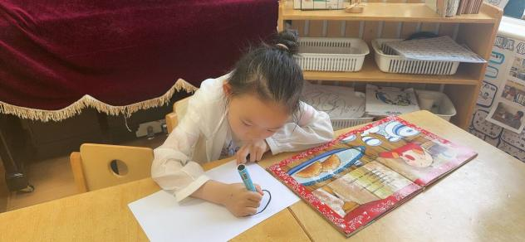 | 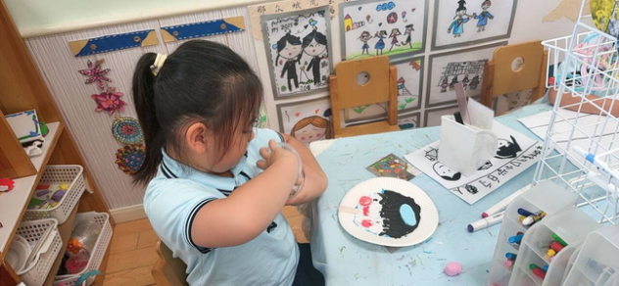
绘本里面的内容真精彩，让我画下来吧。 | 纸盘作为底板，我用彩泥就能创造一幅作品。
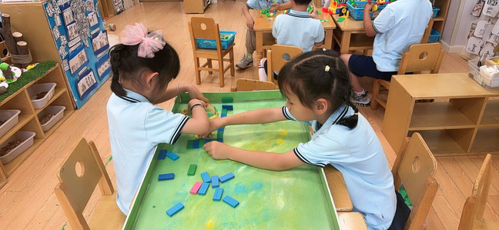 | 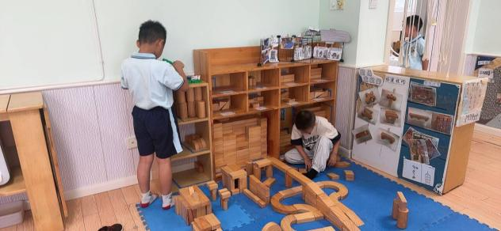
我们一起来建造一座规律城市吧。 | 高架桥要把高高的地方搭起来。
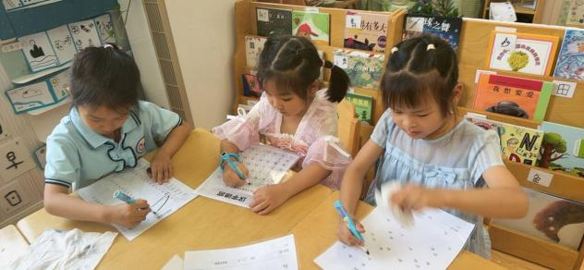 | 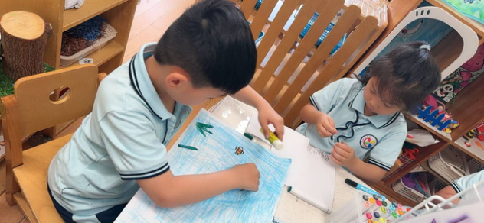
我们一起来玩汉字迷宫吧。 | 今日的绘画作品拥有蓝蓝的天空。

四、生活活动
午餐情况：中午吃的是燕麦饭、清蒸鳕鱼、耗油生菜、丝瓜口蘑汤。
午睡情况：进入午睡室后，大多数小朋友都能够尽快的躺下准备午睡，表扬大多数的小朋友都能睡着。

五、温馨提示
1.请大家准备好表演的服装哦！
2.礼拜四使我们的毕业典礼表演，邀请各位爸爸妈妈们来参加哦！

